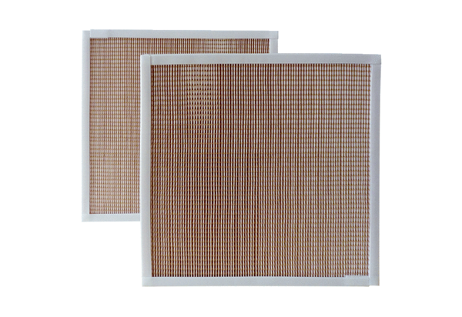Filtre à air, rechange RF 40-5Unité de conditionnement : 2 piècesGamme: C
Numéro de référence : 0093.0879Fabricant : MAICO

